**操作说明**

**安装mongodb和nodejs**

**Npm install 安装依赖**

**Npm start 启动服务**

**访问localhost://8020**

**注：本次作业的低网速环境使用chrome浏览器的Fast3G throttling进行模拟，并关闭浏览器缓存**

**181250023 戴祺佳**

**主要工作内容：**

**1、换用高压缩率的webp格式，例子：（avatar，头像图片）**

**2、使用智能有损压缩进行大小优化，例子：（sign-up，登录页背景图片）**

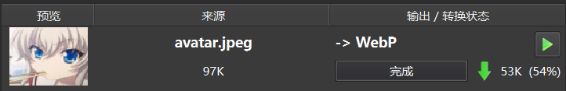



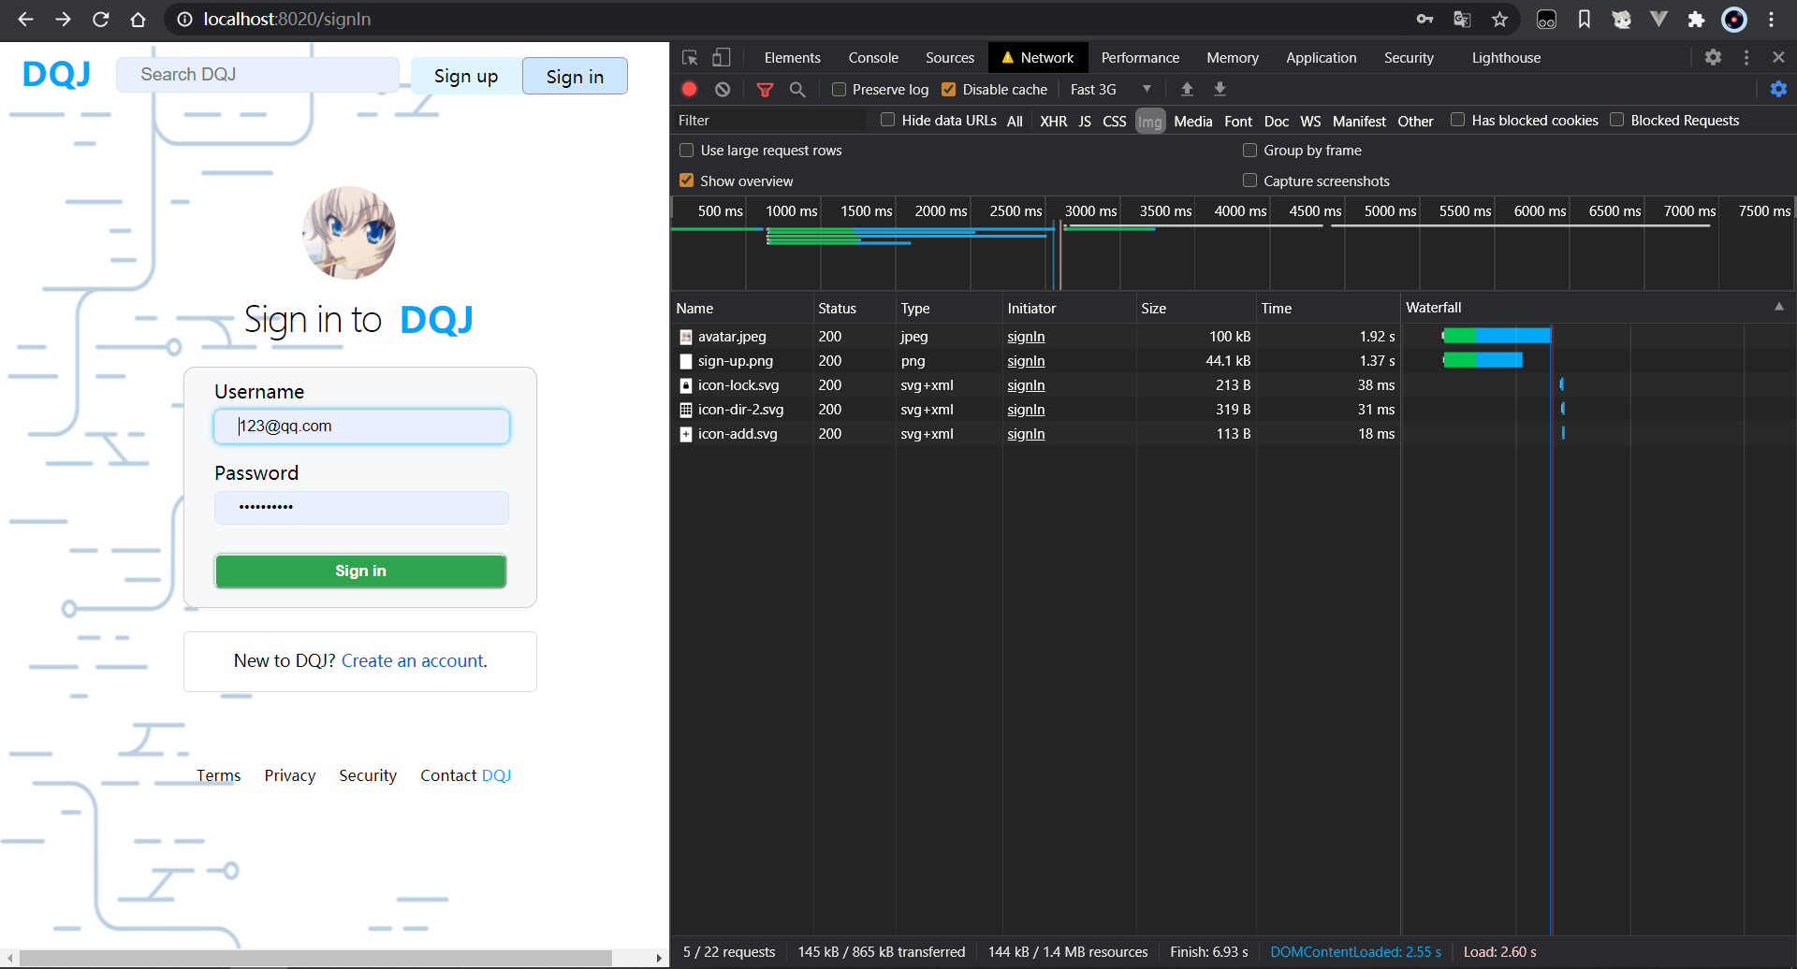

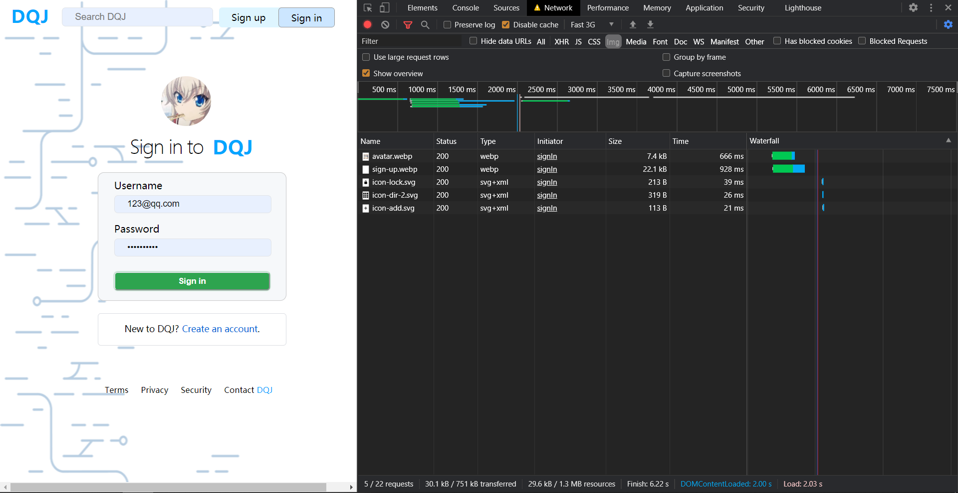

**上面两个操作总计减少了约1.6s的图片加载时间，体现在页面上为加速约0.6s**

**3、使用小体积图片实现快速加载，页面加载完毕后使用jQuery操作DOM树换成更大的图，4s即初步加载完毕，完整加载需要12s，未优化方案需要2min多**

**未优化：**

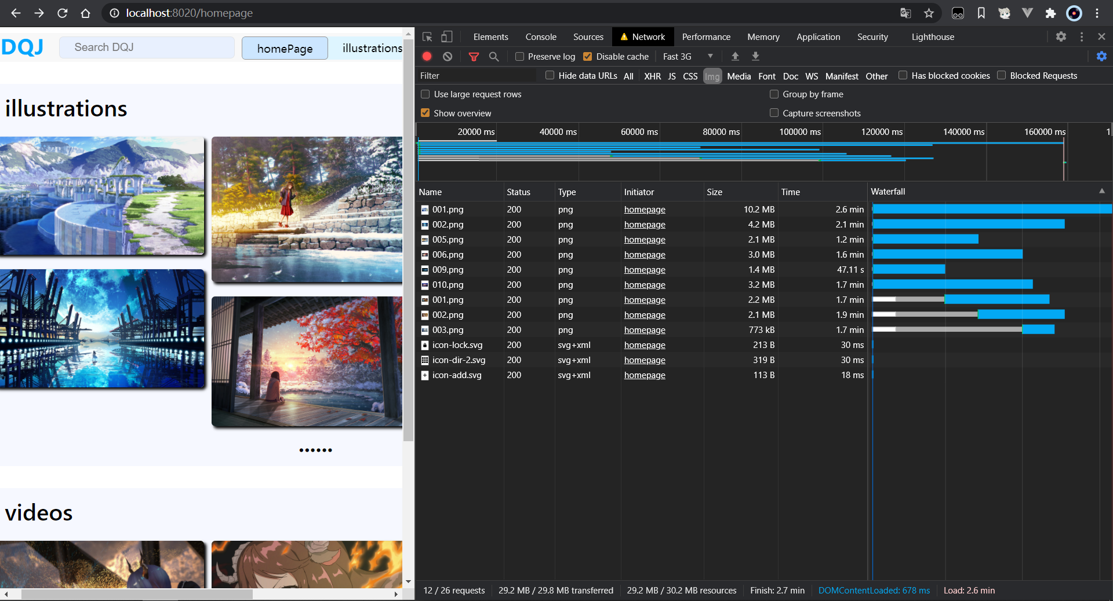

**优化后：**

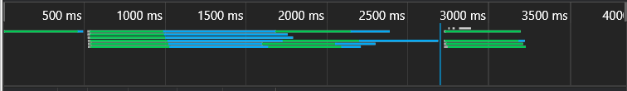

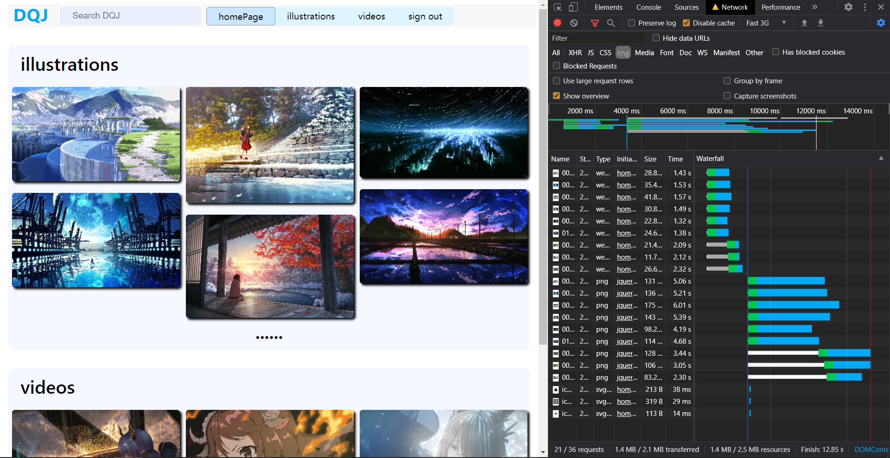

**4、使用懒加载技术，在图片即将进入显示区域时再加载，同时应用3中的替换技术先加载小体积图片，在点击图片时再替换成原图。8s即完成初加载。**

